

Estrategia de calidad, seguridad y despliegue
Plan de verificación para los 27 endpoints administrativos
PLANIFICACIÓN DE FASE 1
Proyecto | Aprueba Administración Backend
Equipo | Tsung-Hao Liu · Catalina Yanara Padilla Astudillo · Felipe Antonio Rojas Riffo
Alcance | 27 endpoints /admin de la sección 4 del contrato API
Fecha | 4 de septiembre de 2026

Este documento distingue requisitos confirmados, diseño propuesto, trabajo planificado y pendientes externos.

1. Objetivo
Definir controles que permitan demostrar que el backend cumple el contrato funcional, restringe operaciones según el rol, valida entradas, protege secretos, mantiene trazabilidad y puede desplegarse y recuperarse de forma controlada. En Fase 1 estos controles se planifican; los resultados se registrarán al recibir y ejecutar la versión vigente.
PLANIFICADO | 39 casos de prueba base: 27 positivos y 12 negativos o transversales, además de pruebas unitarias, de contrato, integración, autorización, regresión y humo.

2. Niveles y alcance
Nivel | Propósito | Cadencia | Dependencia
Unitario | Servicios, reglas y validadores aislados. | Cada cambio | Código vigente.
Contrato | Método, ruta, rol, estado y estructura de respuesta. | Cada endpoint | Servidor local o doble HTTP.
Integración | API, persistencia e integraciones reales. | Cada sprint | Base y servicios de prueba.
Autorización | JWT y permisos admin, finance, ops y support. | Cada ruta protegida | Tokens controlados.
Negativa | Entradas inválidas y reglas de negocio. | Cada operación con entrada | Datos diseñados.
Regresión | Flujos críticos y defectos corregidos. | Fin de sprint y release | Ambiente de pruebas.
Humo | Inicio, configuración y endpoints críticos. | Cada despliegue | Ambiente desplegado.

3. Pruebas negativas mínimas
- Credenciales inválidas y respuesta contractual de autenticación.
- Solicitud sin token o con token inválido.
- Rol sin autorización suficiente y respuesta 403.
- Path o identificador inexistente.
- Campos obligatorios ausentes, tipos incorrectos y valores fuera de rango.
- Paginación y filtros inválidos.
- Conflictos o reglas de negocio incumplidas.
- Importación de preguntas con formato inválido o parcialmente rechazado.
- Dependencia de datos o servicio no disponible.
- Operación de contenedor rechazada o no encontrada.
- Límite de solicitudes o suscripciones cuando el contrato lo establezca.
- Protección frente a datos sensibles en errores y registros.

4. Seguridad
Control | Aplicación | Evidencia prevista
Identidad | Credenciales solo por canal seguro y tokens con ciclo de vida definido. | Casos de login y expiración.
Autorización | Denegar por defecto y aplicar rol por ruta. | Matriz de roles y pruebas 401/403.
Validación | Validar antes de ejecutar lógica o persistencia. | Casos inválidos y código de error.
Secretos | Inyectar desde el entorno; nunca documentarlos ni versionarlos. | Escaneo y revisión de configuración.
Datos | Usar datos ficticios en pruebas y limitar exposición. | Revisión de payloads y fixtures.
Auditoría | Registrar operaciones administrativas sensibles. | Eventos trazables y sin secretos.
Dependencias | Revisar versiones y vulnerabilidades al recibir manifiestos. | Inventario y reporte vigente.

5. Gestión de defectos
Un defecto se registrará solo después de reproducirlo en la versión vigente. Cada registro debe indicar caso, versión, pasos, resultado esperado, resultado real, severidad, responsable, evidencia y estado. La hoja de defectos permanece vacía y marcada NO_EVALUADO hasta que comience la ejecución.
Gate | Criterio mínimo
Fin de sprint | Historias aceptadas; pruebas relevantes aprobadas; defectos críticos cerrados; trazabilidad y documentación actualizadas.
Candidato a release | Contrato completo; regresión aprobada; seguridad revisada; configuración y secretos controlados; manual listo.
Producción | Despliegue y rollback ensayados; responsables y monitoreo definidos; aprobación registrada.
Cierre | Evidencia consolidada; demo reproducible; pendientes y lecciones documentados.

6. Ambientes y automatización
Se espera disponer de entornos de desarrollo, pruebas y producción. Las herramientas de pruebas y automatización se seleccionarán a partir del repositorio vigente. La capacidad deseada incluye ejecución automática por cambio, reporte de resultados, protección de secretos y gate antes del release; no se afirma que exista actualmente un pipeline o un mecanismo de empaquetado concreto.
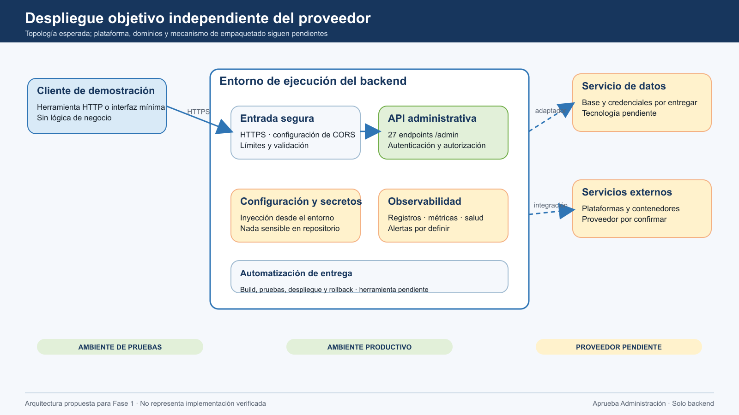
Figura 1. Despliegue objetivo; proveedor y mecanismo concreto pendientes.

7. Evidencias
- Registro de ejecución de pruebas con fecha y versión.
- Reporte por endpoint y matriz de cobertura.
- Registro de defectos reproducibles.
- Checklist de seguridad, repositorio y secretos.
- Registros de despliegue, humo, rollback y monitoreo.
- Aprobación del docente o contraparte cuando corresponda.

Referencias
Aprueba. (2026). Especificación de API del backend, versión 1.0 [Documento técnico interno].
Schwaber, K., & Sutherland, J. (2020). La guía de Scrum. https://scrumguides.org/docs/scrumguide/v2020/2020-Scrum-Guide-Spanish-Latin-South-American.pdf
National Institute of Standards and Technology. (2022). Secure software development framework (SSDF) version 1.1 (NIST SP 800-218). https://doi.org/10.6028/NIST.SP.800-218
OWASP Foundation. (2025). OWASP application security verification standard 5.0.0. https://owasp.org/www-project-application-security-verification-standard/

